ГОСУДАРСТВЕННОЕ БЮДЖЕТНОЕ УЧРЕЖДЕНИЕ КУЛЬТУРЫ СТАВРОПОЛЬСКОГО КРАЯ ЕССЕНТУКСКИЙ ИСТОРИКО-КРАЕВЕДЧЕСКИЙ МУЗЕЙ ИМ. В.П. ШПАКОВСКОГО

П Р И К А З

09 января 2024 г. г. № 01 – ОД

О создании комиссии по
противодействию коррупции

В целях реализации требований статьи 13.3 Федерального закона №273 «О противодействии коррупции» и урегулирования в случае возникновения конфликта интересов в ГБУК СК «Ессентукский историко-краеведческий музей им. В.П. Шпаковского»,

ПРИКАЗЫВАЮ:

1. Создать комиссию по противодействию коррупции в составе:
Председатель – Максимова Алла Владимировна, экскурсовод.
Члены комиссии:
- Сергеева Нина Михайловна, главный хранитель музейных предметов;
- Касторнова Татьяна Алексеевна, организатор экскурсий;
- Пименова Наталья Васильевна, младший научный сотрудник.
2. Утвердить положение «Об антикоррупционной политике в ГБУК СК «Ессентукский историко-краеведческий музей им. В.П. Шпаковского»
3.Утвердить план работы антикоррупционной комиссии.

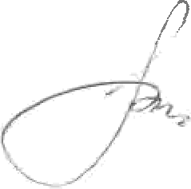

Директор А. В. Корчевная

С приказом ознакомлены: |  | Максимова А.В.
 |  | Сергеева Н.М.
 |  | Касторнова Т.А.
 |  | Пименова Н.В.

